**Час зустрічі – 12.15.**

**Код доступу ytz-nmtd-fjk**

**13.04.2021**

**Ніна Бічуя. Психологічна повість «Шпага Славка Беркути» - твір про школу й проблеми дорослішання, про роль батьків у вихованні дітей. Проблематика повісті**

Батьки і діти — це любов і сльози,

Це вічне щастя і одвічний біль.

Надія Красоткіна

1. **Опрацювати с.142 – 143, скласти «доміно» Ніна Бічу**я.

**Доміно**

Ніна Бічуя — письменниця — перекладач — лектор — театрознавець — редактор.

1. **Прочитати с.143- 168.**
2. **Установити правильний порядок сюжетних елементів:**

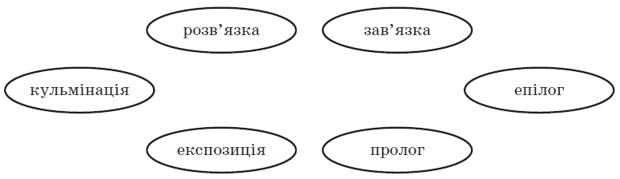

1. **Визначити основні сюжетні елементи повісті.**

Експозиція: розділ …

Зав’язка: …

Кульмінація:…

Розв’язка:…

1. Прочитати с. 168 – 175, відповісти на питання 1- 6, с.176.
2. Знайти приклади художніх засобів в останньому абзаці повісті. Виписати їх у робочий зошит.
3. Заповнити таблицю «Стосунки батьків і дітей», с.176 (завдання 11).

**Домашнє завдання: знайти і записати 5 прислів’їв про дружбу;** Визначити проблеми, які піднімає авторка у творі і записати їх.